Отчет по лабораторной работе №7
  - Архитектура компьютера
Никифоров Захар Сергеевич
Содержание

1. Цель работы
Ознакомление с файловой системой Linux, её структурой, именами и содержанием каталогов. Приобретение практических навыков по применению команд для работы с файлами и каталогами, по управлению процессами (и работами), по проверке использования диска и обслуживанию файловой системы.

2. Порядок выполнения работы

2.1 Копирование файлов и каталогов
Копируем файл в текущем каталоге. Скопируем файл ~/abc1 в файл april и в файл may.
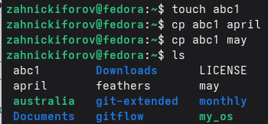
Рисунок 1: Копирование одного файла
Копируем несколько файлов в каталог. Скопируем файлы april и may в каталог monthly.
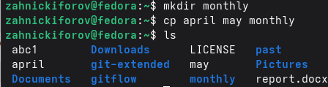
Рисунок 2: Копирование нескольких файлов
Копируем файл в произвольном каталоге. Скопируем файл monthly/may в файл с именем june.
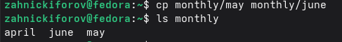
Рисунок 3: Копирование файлов в произвольном каталоге
Копируем каталоги в текущем каталоге. Скопируем каталог monthly в каталог monthly.00.
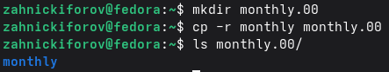
Рисунок 4: Копирование каталогов в текущем каталоге
Копируем каталоги в произвольном каталоге. Скопируем каталог monthly.00 в каталог /tmp.
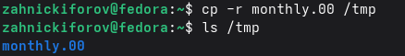
Рисунок 5: Копирование каталогов в произвольном каталоге

2.2 Перемещение и переименование файлов и каталогов
Переименование файлов в текущем каталоге. Изменим название файла april на july в домашнем каталоге
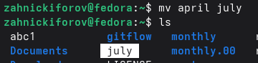
Рисунок 6: Переименование файлов в текущем каталоге
Перемещение файлов в другой каталог. Переместим файл july в каталог monthly.00.
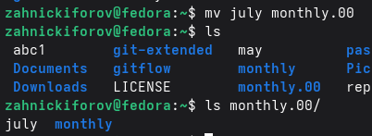
Рисунок 7: Перемещение файлов в другой каталог
Переименование каталогов в текущем каталоге. Переименуем каталог monthly.00 в monthly.01.
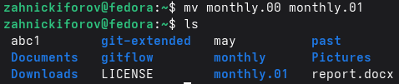
Рисунок 8: Переименование каталогов в текущем каталоге
Перемещение каталога в другой каталог. Переместим каталог monthly.01 в каталог reports.
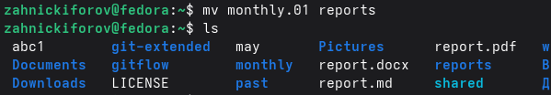
Рисунок 9: Перемещение каталога в другой каталог
Переименование каталога, не являющегося текущим. Переименуем каталог reports/monthly.01 в reports/monthly.
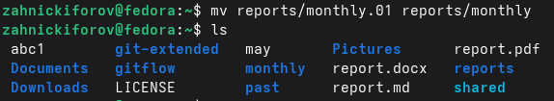
Рисунок 10: Переименование каталога, не являющегося текущим

2.3 Права доступа
Создадим файл ~/may с правом выполнения для владельца.
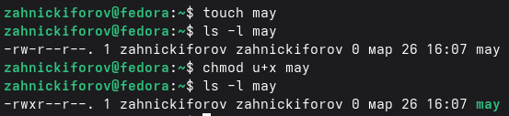
Рисунок 11: Создание файла с правом выполнения для владельца
Лишим владельца файла ~/may права на выполнение.
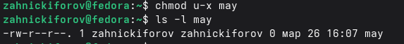
Рисунок 12: Лишение права на выполнение
Создание каталога monthly с запретом на чтение для членов группы и всех остальных пользователей.
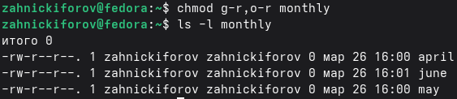
Рисунок 13: Создание каталога с запретом на чтение для членов группы и всех остальных пользователей
Создание файла ~/abc1 с правом записи для членов группы.
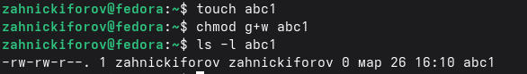
Рисунок 14: Создание файла с правом записи для членов группы

2.4 Основные опции команд
С помощью команды fsck можно проверим целостность файловой системы.
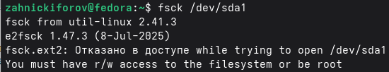
Рисунок 15: Проверка целостности файловой системы

2.5 Практическая часть
- Пункт 2:
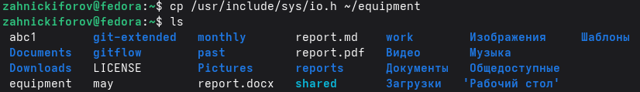
Рисунок 16: Ход выполнения 1

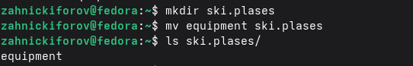
Рисунок 17: Ход выполнения 2

Рисунок 18: Ход выполнения 3

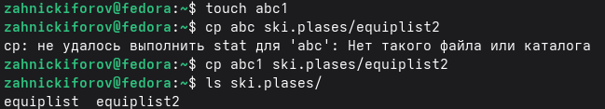
Рисунок 19: Ход выполнения 4

Рисунок 20: Ход выполнения 5

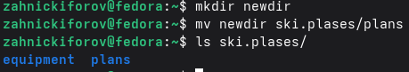
Рисунок 21: Ход выполнения 6
- Пункт 3:
Создадим файлы australia, play, my_os, feathers и зададим им полное отсутствие прав, а потом присвоим нужные.
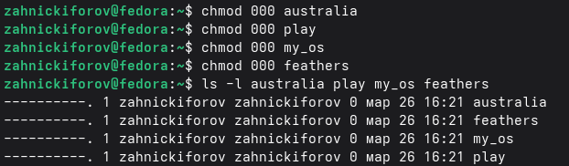
Рисунок 22: Ход выполнения 7

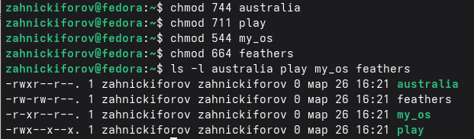
Рисунок 23: Ход выполнения 8
- Пункт 4:
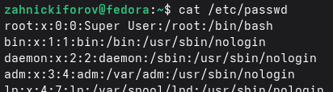
Рисунок 24: Ход выполнения 9

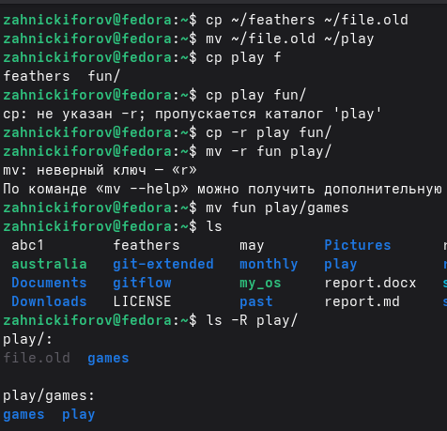
Рисунок 25: Ход выполнения 10

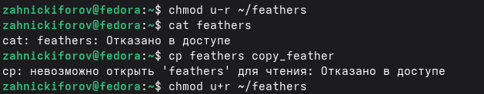
Рисунок 26: Ход выполнения 11
Лишив файл права на чтение, мы теряем возможность копировать его и прочитать содержимое. Вернем это право.
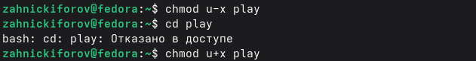
Рисунок 27: Ход выполнения 12
Лишая каталог права на выполнение, мы теряем возможность перейти в него. Вернем это право.
- Пункт 5: Описание команд:
mount:
- Монтирует файловую систему в древо каталогов. Пример: mount /dev/sdb1 /mnt
fsck:
- Проверяет и восстанавливает файловую систему. Пример: fsck /dev/sdb1
mkfs:
- Создает файловую систему на устройстве. Пример: mkfs.ext4 /dev/sdb1
kill:
- Отправляет сигнал процессу, например, завершение. Пример: kill -9 1234

3. Контрольные вопросы
- Файловые системы определяют способ хранения и организации данных на диске. Они различаются по поддержке прав доступа, надежности, размеру файлов и разделов.
- В Linux всё начинается с корня /. Основные директории:
- /home — домашние каталоги пользователей
- /etc — файлы конфигурации
- /bin, /usr/bin — программы
- /var — логи и изменяемые файлы
- /tmp — временные файлы
- /dev — устройства
- /proc — информация о системе процессах
- Монтирование.
- Причины: внезапное выключение питания, ошибки диска, сбои системы; решение — проверка и восстановление через fsck.
- С помощью команды mkfs.
- cat — вывод всего файла
- less/more — постраничный просмотр
- head — начало файла
- tail — конец файла
- Возможности cp:
- копирование файлов и каталогов
- рекурсивное копирование(-r)
- сохранение прав(-p)
- перезапись файлов(-f)
- интерактивный режим(-i)

4. Выводы
Ознакомление с файловой системой Linux, её структурой, именами и содержанием каталогов прошло успешно. Были приобретены практические навыки по применению команд для работы с файлами и каталогами, по управлению процессами (и работами), по проверке использования диска и обслуживанию файловой системы.

